FICHA DE TRABALHO N.º 14

NOME: ______________________________________N.º:______ TURMA: _________ DATA: __________

Ondas eletromagnéticas
- Considere as seguintes afirmações sobre ondas eletromagnéticas.
- Faraday afirmou que campos elétricos variáveis no tempo e no espaço, com origem em cargas elétricas oscilantes, seriam capazes de gerar campos magnéticos.
- Os campos elétricos e magnéticos que se induzem mutuamente propagam-se no espaço sob a forma de uma onda eletromagnética.
- Ondas eletromagnéticas propagam-se à velocidade da luz.
Selecione a opção correta.
- Todas as afirmações estão corretas.
- Somente a afirmação II está correta.
- As afirmações II e III estão corretas.
- As afirmações I e II estão corretas.
- Selecione a opção que completa corretamente a frase seguinte.
A radiação eletromagnética é gerada por…
- … cargas elétricas aceleradas por agitação térmica e propaga-se no vazio como onda transversal.
- … cargas elétricas aceleradas, independentemente do processo que as acelera, e propaga-se no vazio como onda transversal.
- … cargas elétricas aceleradas, independentemente do processo que as acelera, e propaga-se no vazio como onda longitudinal.
- … cargas elétricas aceleradas, por vibração mecânica, e propaga-se no vazio como onda transversal.
- A que cientista é atribuída a seguinte afirmação?
«Os campos elétricos e magnéticos que se induzem mutuamente propagam-se no espaço sob a forma de uma onda eletromagnética.»
- Heinrich Rudolf Hertz
- James Clerk Maxwell
- Michael Faraday
- H. Christian Oersted

- Na figura está representada a montagem experimental utilizada por Hertz para provar a teoria de Maxwell sobre ondas eletromagnéticas.
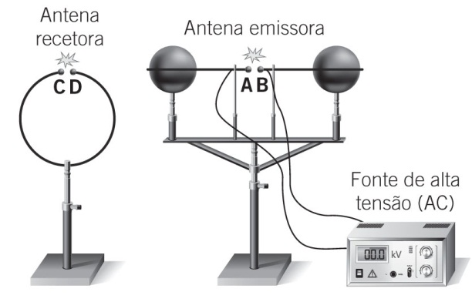
  - Selecione a opção que completa corretamente a frase seguinte.
Hertz utilizou esta montagem experimental para…
- … produzir e detetar ondas eletromagnéticas.
- … produzir ondas eletromagnéticas.
- … detetar ondas eletromagnéticas.
- … produzir energia elétrica.
  - Nesta experiência, Hertz observou na região aberta do anel metálico (recetor), entre os terminais C e D, o aparecimento de faíscas oscilantes.
Selecione a opção que interpreta corretamente esta observação.
- As faíscas oscilantes entre os terminais C e D resultam de descarga de cargas elétricas que vibram entre esses terminais.
- As faíscas oscilantes entre os terminais C e D resultam de vibrações das partículas que estão na região entre esse terminais.
- Entre os terminais A e B, observam-se faíscas oscilantes que resultam da descarga de cargas elétricas que vibravam entre esses terminais, e a propagação dessas vibrações como ondas eletromagnéticas explica a observação de faíscas oscilantes entre os terminais C e D.
- As faíscas oscilantes são descargas elétricas entre os terminais C e D.
  - Hertz mediu a distância entre pontos onde a intensidade das faíscas era maior e obteve o valor de 66 cm. este valor correspondia ao comprimento de onda da onda eletromagnética produzida com a montagem da figura.
Determine:
- a frequência das ondas eletromagnéticas produzidas na experiência;

- a frequência da onda eletromagnética captada pelo anel metálico (recetor).

- Selecione a opção que completa corretamente a frase seguinte.
Os campos elétricos e magnéticos que constituem uma onda eletromagnética que se propaga no vazio são…
- … vetores perpendiculares entre si e perpendiculares à direção de propagação.
- … vetores perpendiculares entre si e paralelos à direção de propagação.
- … vetores paralelos entre si e perpendiculares à direção de propagação.
- … vetores paralelos entre si e paralelos à direção de propagação.
- Considere uma onda eletromagnética de frequência 250 GHz a propagar-se no vazio. Determine o comprimento de onda desta radiação eletromagnética.

- São exemplo de ondas eletromagnéticas as ondas de rádio, os raios X, os raios γ e a radiação visível. Relativamente a estas ondas, selecione a opção correta.
- Os raios X são as únicas ondas transversais.
- As ondas de rádio são as únicas ondas que transportam energia.
- As ondas da radiação visível são as únicas que se propagam no vácuo com velocidade de
300 000 km s⁻¹.
- Todas as ondas são ondas transversais.

